**Instrumentos de evaluación**

Propósito: Graficar las acciones que ocurrieron durante la semana entre compañeros mediante una encuesta, con la finalidad de identificar la convivencia del grupo.

|  |  |  |  |
| --- | --- | --- | --- |
| Durante esta semana otro compañero (a) | Nunca | Una vez | Más de una |
| 1. Me ayudó a realizar mi trabajo. |  |  |  |
| 1. Hizo que me metiera en líos. |  |  |  |
| 1. Compartió algo conmigo. |  |  |  |
| 1. Se burló de mí. |  |  |  |
| 1. Fue amable conmigo. |  |  |  |
| 1. Me robó algo. |  |  |  |
| 1. Me intentó romper algo. |  |  |  |
| 1. Me ayudó a recoger mis cosas. |  |  |  |
| 1. Me echo la culpa de algo que no hice. |  |  |  |
| 1. Me hizo gestos. |  |  |  |
| 1. Me golpeó o me lastimó. |  |  |  |
| 1. Me explicó algo. |  |  |  |

Propósito: Contestar las preguntas con la finalidad de conocer el ambiente en el hogar y en el jardín, para analizar y relacionar sus actitudes con compañeros.

1. ¿Con quién vives?
2. Con mis padres.
3. Sólo con uno de ellos.
4. Con otros familiares.
5. ¿Cómo te sientes en casa?
6. A gusto, me llevo muy bien con mi familia.
7. Normal, ni bien ni mal.
8. Me tratan mal.
9. ¿Cómo te sientes en la escuela?
10. Muy bien, me gusta venir.
11. Normal, a veces bien y otras veces mal.
12. Muy mal, no me gusta venir.
13. ¿Has sentido miedo al venir a la escuela?
14. Nunca.
15. Algunas veces.
16. Casi todos los días.
17. ¿Cuál es la causa principal de tu miedo?
18. No siento miedo.
19. A alguna maestra.
20. A uno o varios compañeros.
21. Al trabajo en clase, no saber hacerlo.
22. Otros.
23. ¿Cuántos buenos amigos tienes en la escuela?
24. Ninguno.
25. Un amigo.
26. Dos o más amigos.
27. ¿Cómo te tratan tus maestras?
28. Muy bien.
29. Normal.
30. Mal.

|  |  |  |
| --- | --- | --- |
| **Guía de observación de conducta** | | |
| **Nombre:** | **Si** | **No** |
| Colabora ordenando sus pertenencias |  |  |
| Ordena sus juguetes |  |  |
| Acepta esperar |  |  |
| Ayuda a poner y a quitar la mesa |  |  |
| Arroja los papeles al cesto |  |  |
| Usa los tiradores para abrir y cerrar las puertas |  |  |
| Se divierte solo |  |  |
| Se viste solo |  |  |
| Diferencia derecho y revés de la ropa |  |  |
| Abrocha y desabrocha botones |  |  |
| Ata los cordones de sus zapatos |  |  |
| Comienza a peinarse |  |  |
| Ayuda a hacer la cama |  |  |
| **Higiene** |  |  |
| Participa en su baño |  |  |
| Se maneja solo en el baño |  |  |
| Utiliza jabón, toalla, papel higiénico |  |  |
| Se lava las manos antes y después de comer |  |  |
| Se lava la cara |  |  |
| Se lava los dientes |  |  |
| Usa pañuelo |  |  |
| Usa servilleta |  |  |
| Colabora con la limpieza de la casa |  |  |
| **Cortesía** |  |  |
| Agradece |  |  |
| Pide por favor |  |  |
| Dice hola y adiós |  |  |
| Cede el paso |  |  |
| Ayuda |  |  |
| Pide ayuda |  |  |
| Pide disculpas |  |  |
| **Urbanidad** |  |  |
| Habla sin gritar |  |  |
| Llama a la puerta antes de entrar |  |  |
| Se sienta derecho |  |  |
| **Observaciones:** |  |  |

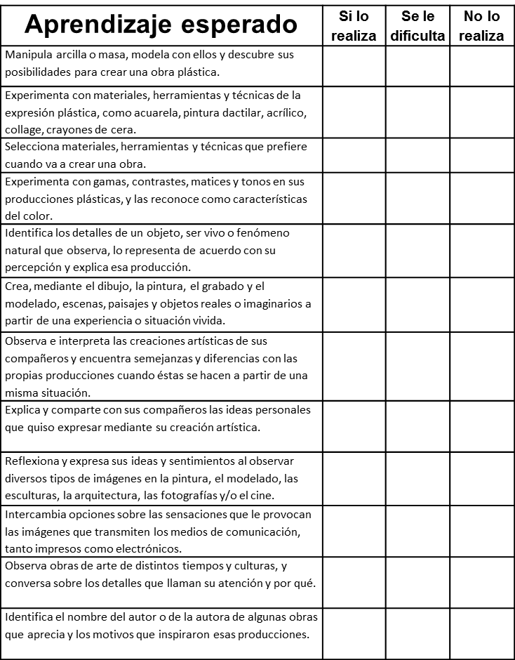

**Nombre del alumno: ___________________**

**Propósito:** Identificar los aprendizajes y dificultades que presenta el alumno para conocer sus habilidades y destrezas a través de una lista de cotejo.